Муниципальное автономное общеобразовательное учреждение
Филиал МАОУ Петелинская СОШ Коктюльский д/сад «Березка»
627046, Тюменская область, Ялуторовский район, с. Коктюль, ул. Школьная 13, тел.8(34535) 96-197
koktul_school@inbox.ru

Неделя сказки
Веселая зарядка
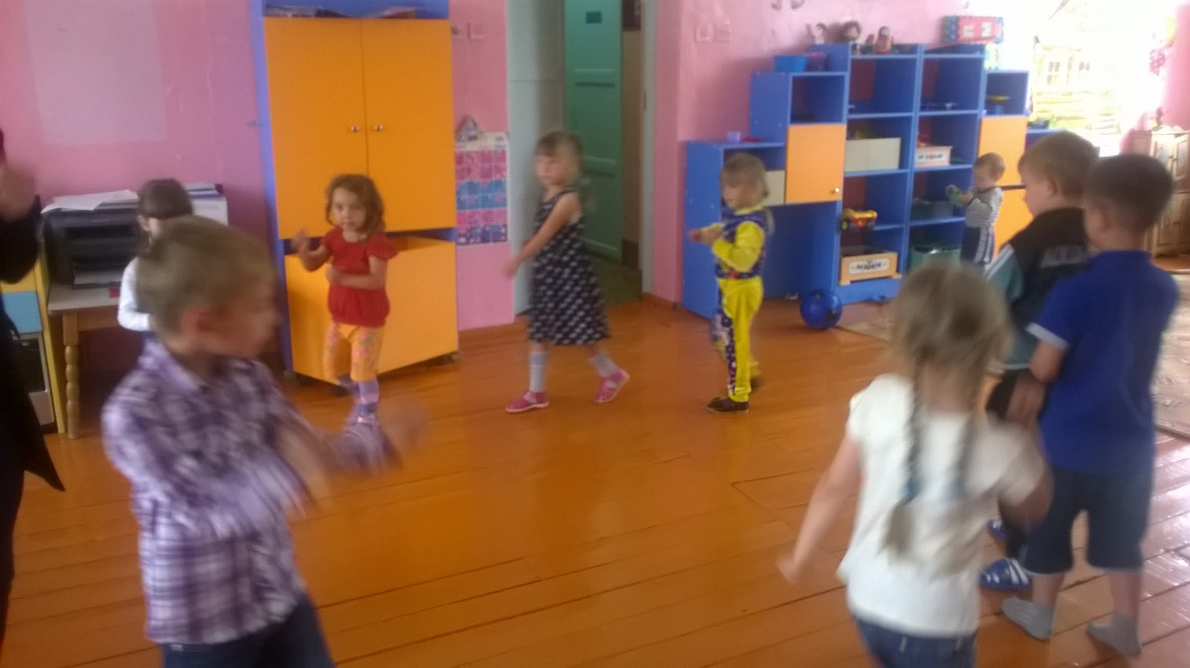
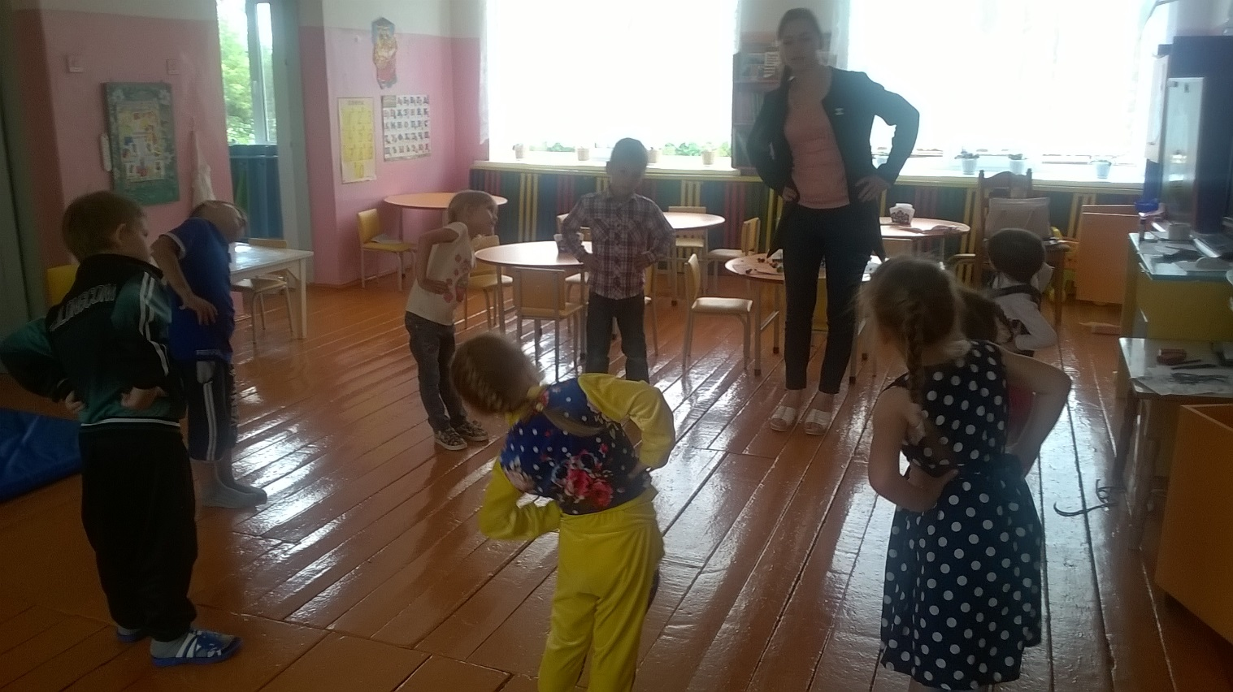
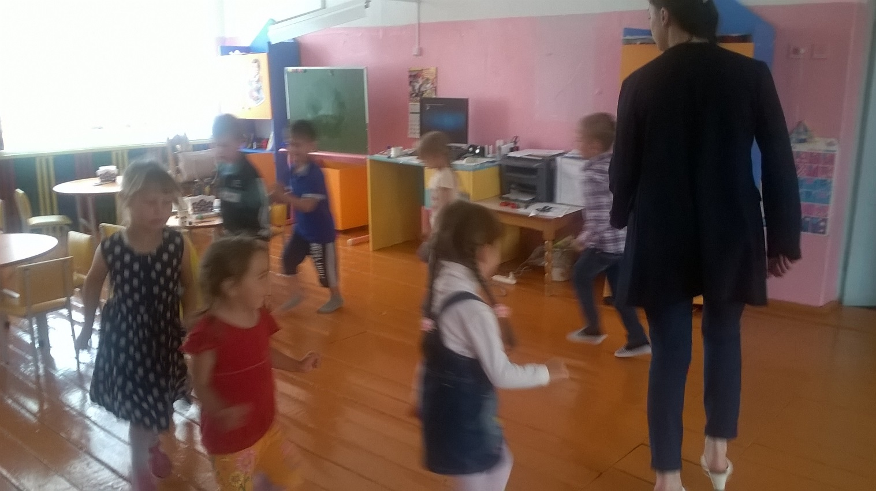
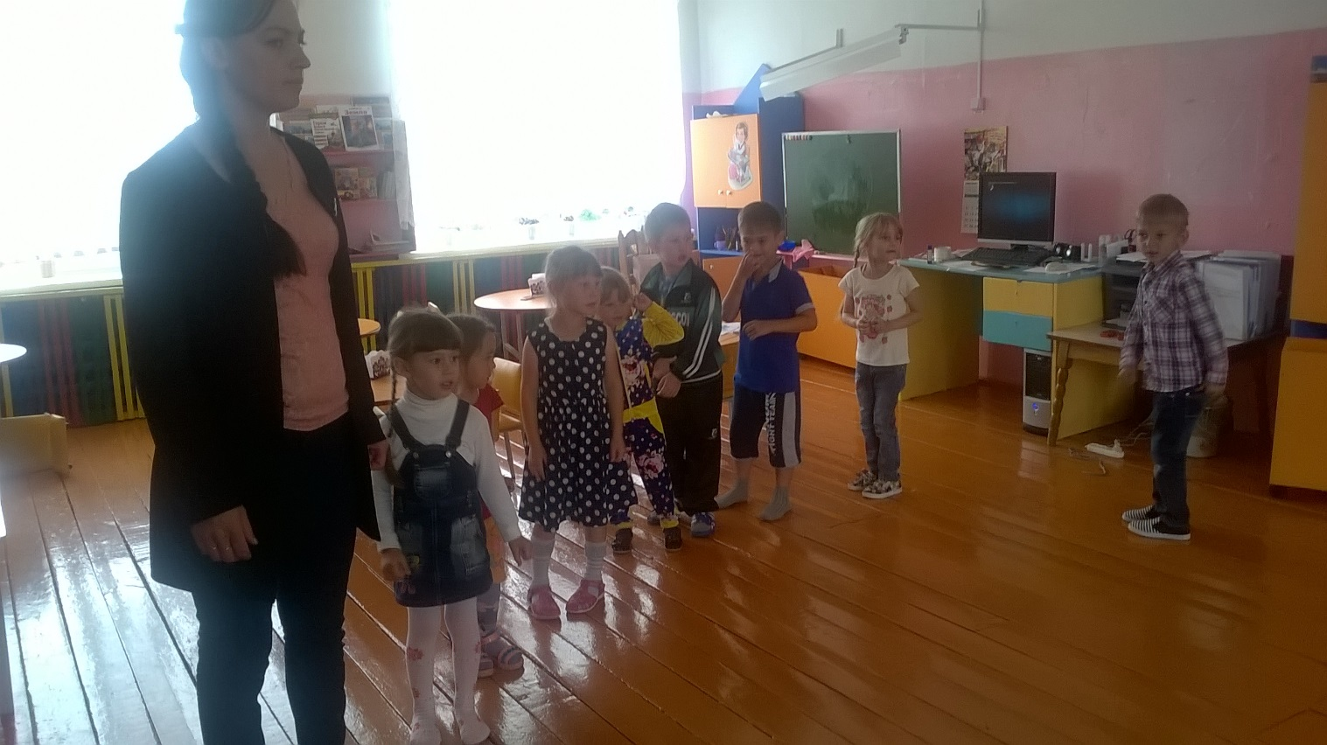
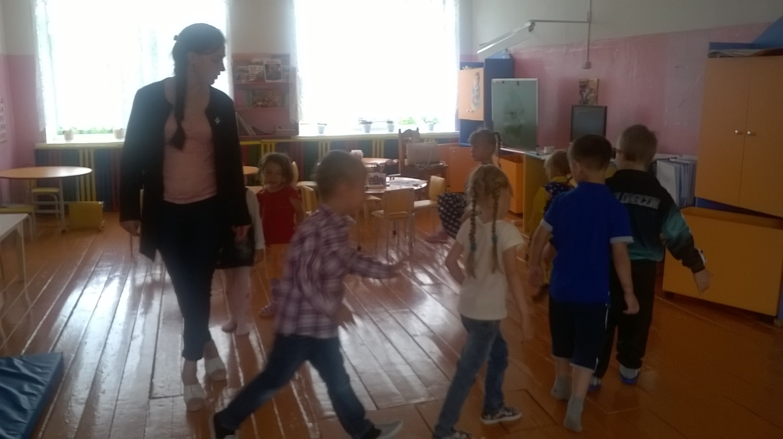
1задание : По рисунку отгадать сказку
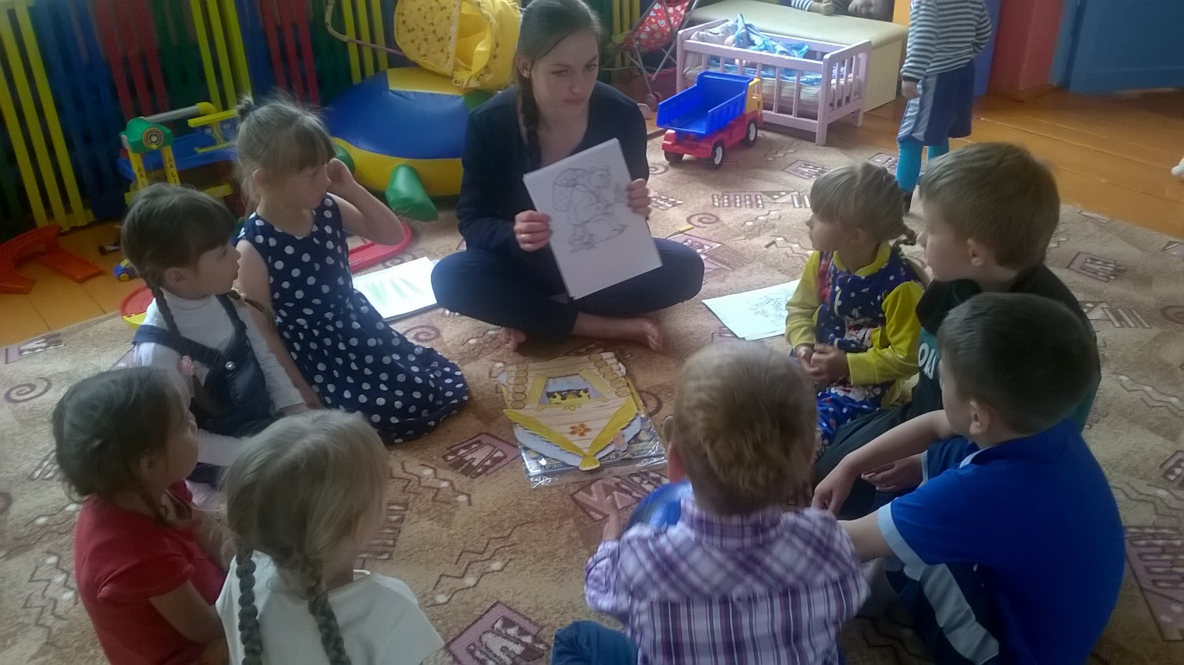
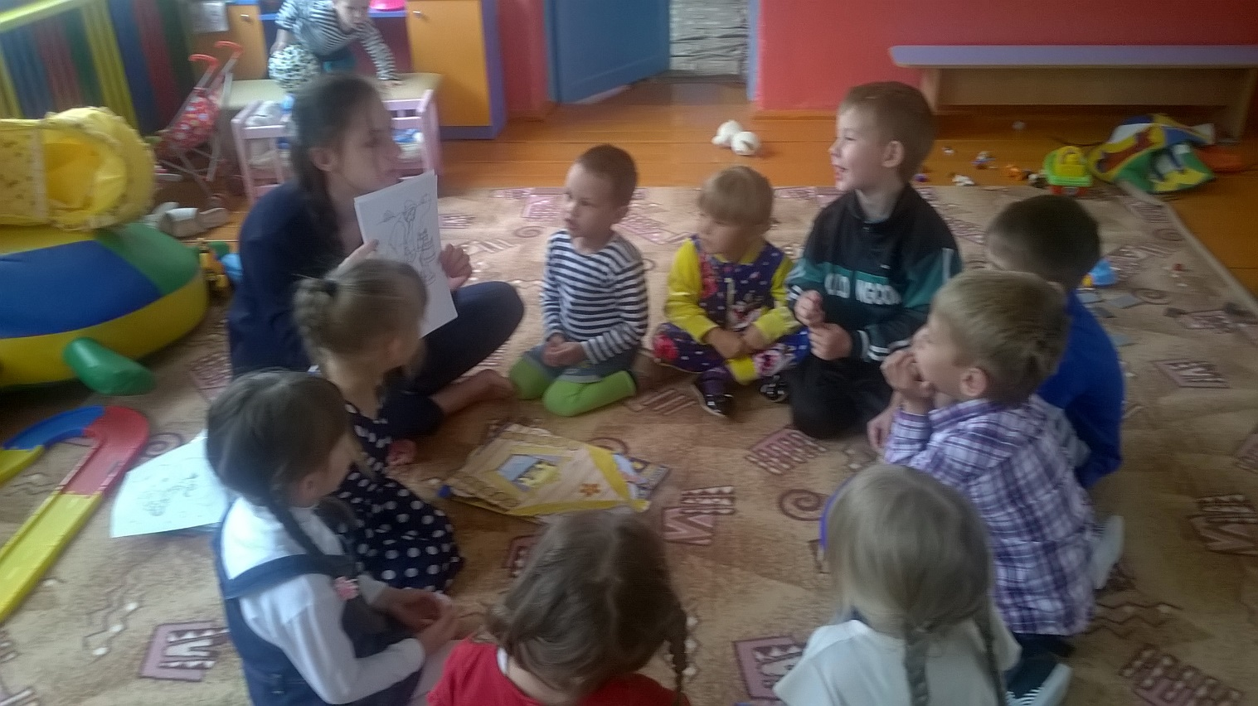

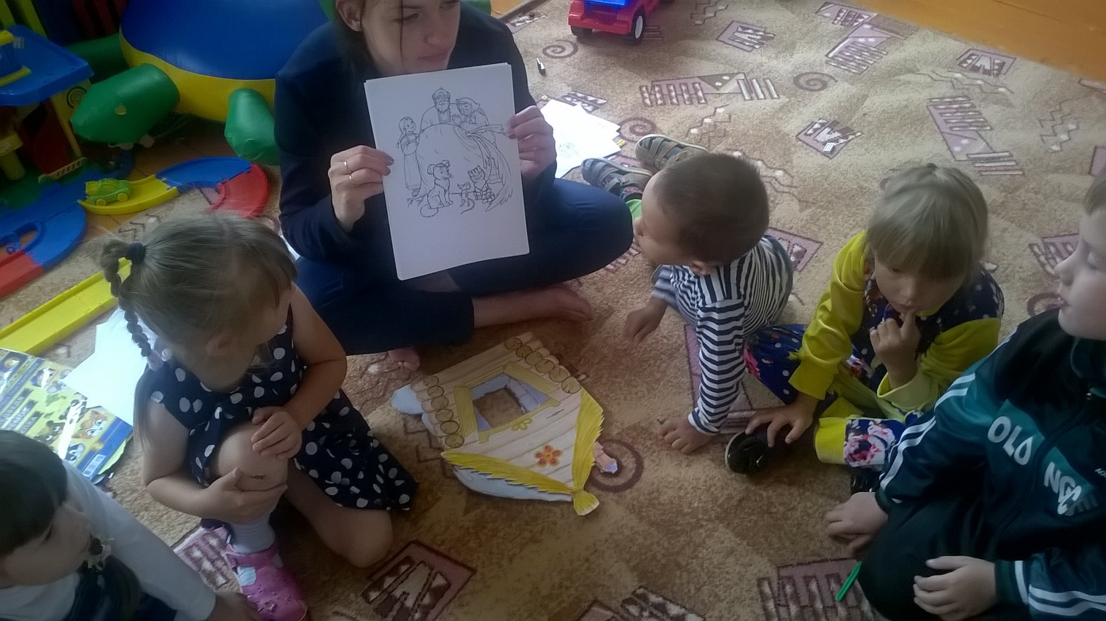

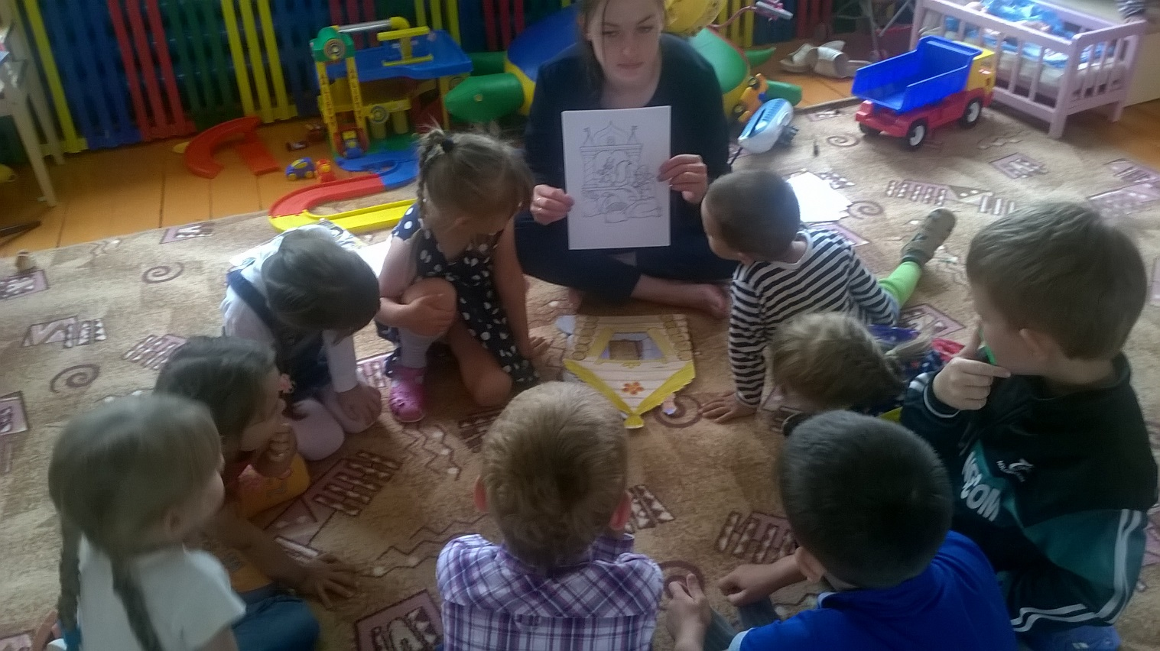

2 задание: Игра угадай героя сказки
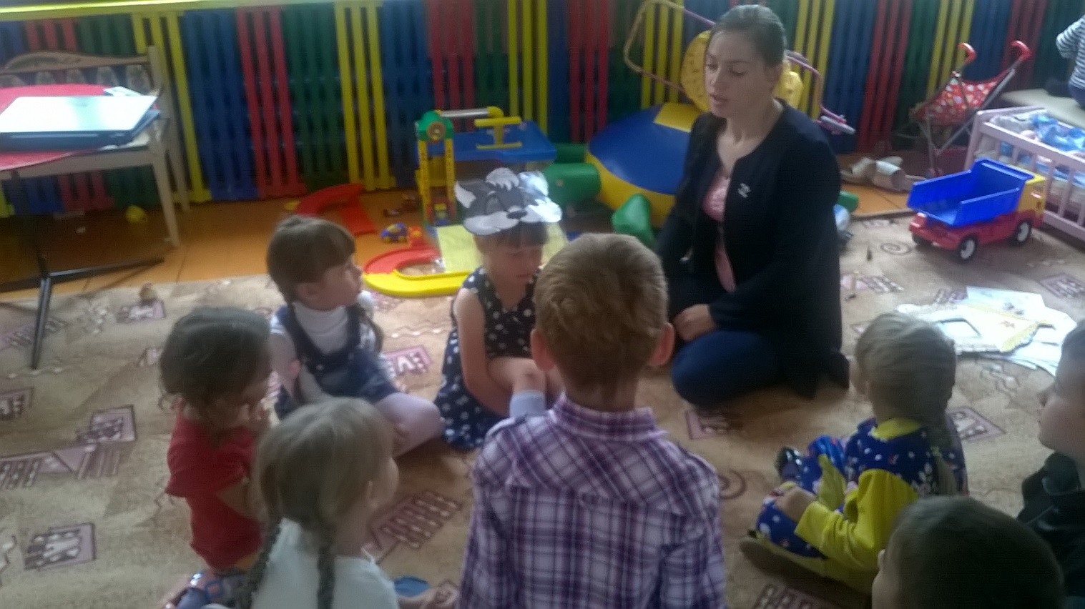

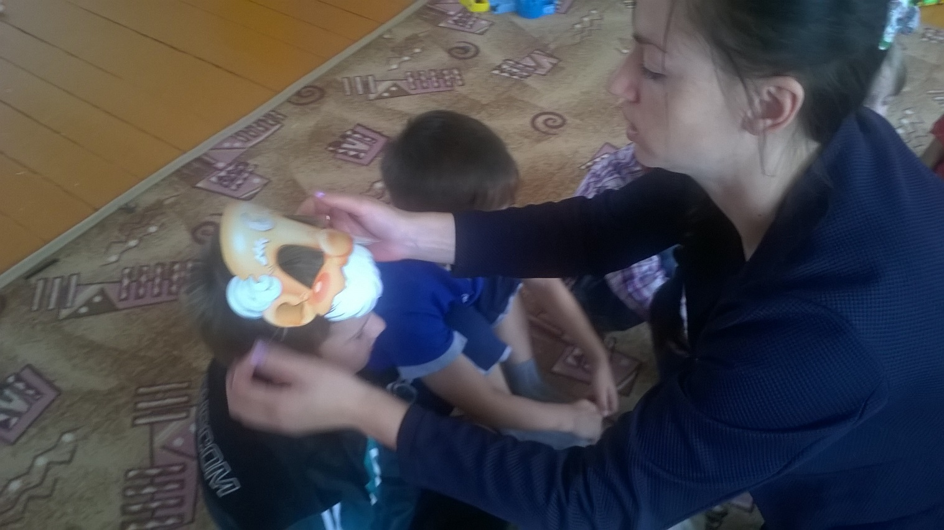

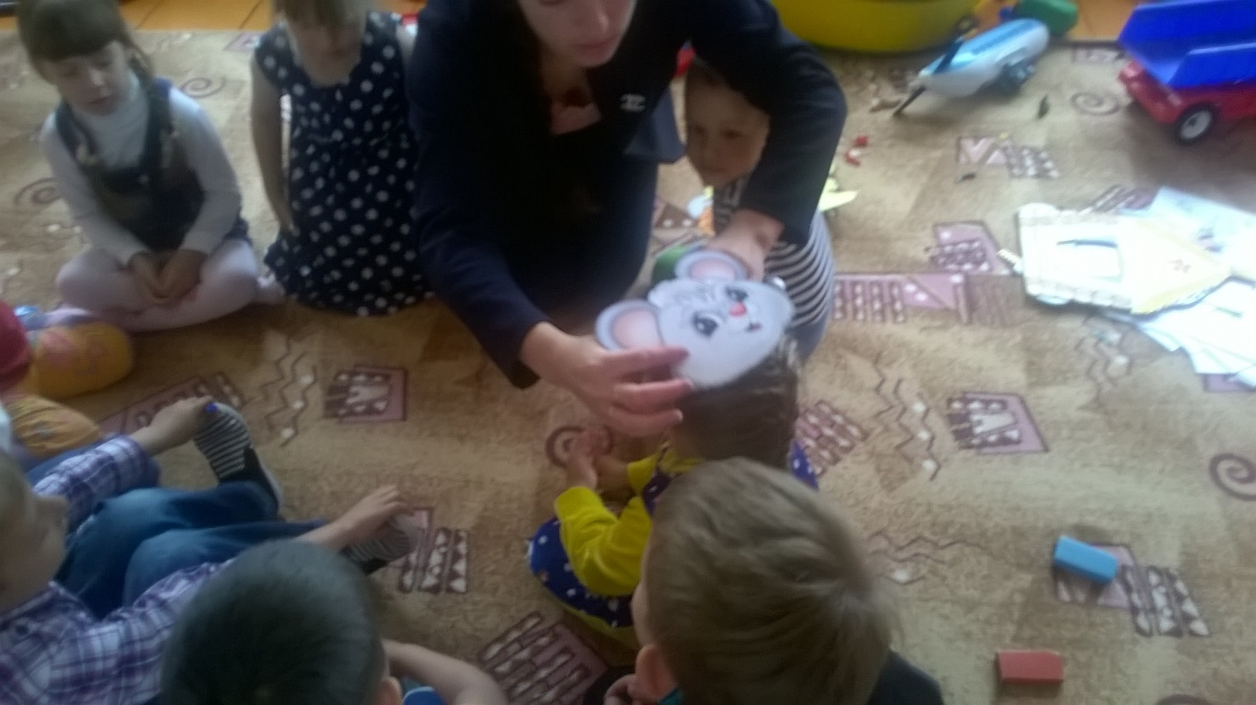
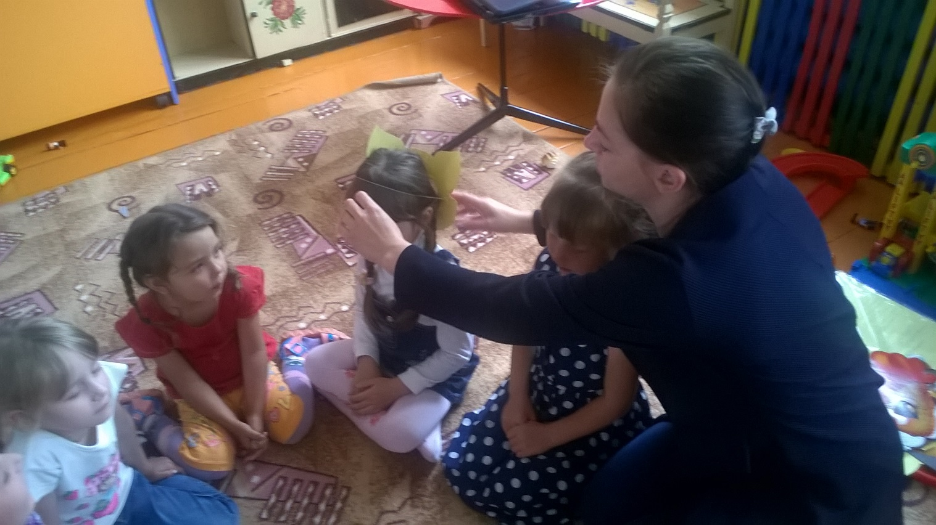
3 задание: Обыграть сказку «лиса и заяц»
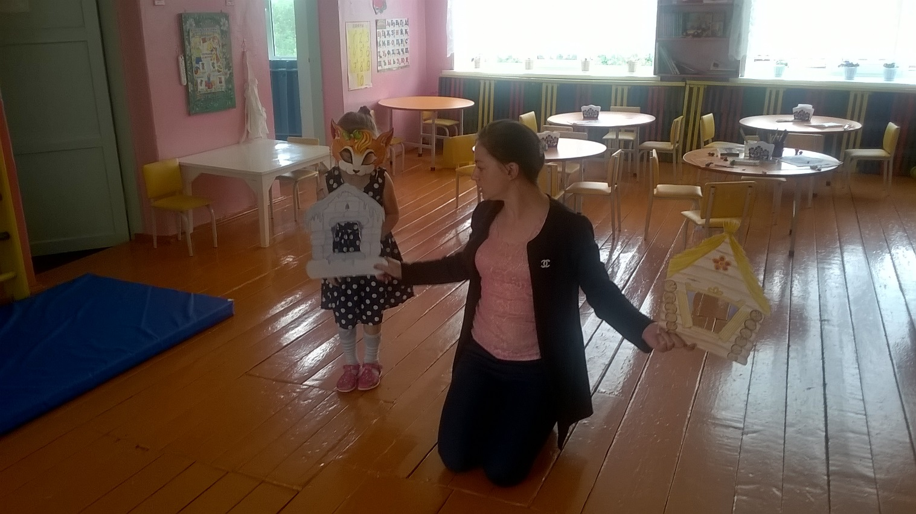

У лисы была избушка ледяная а у зайца лубяная
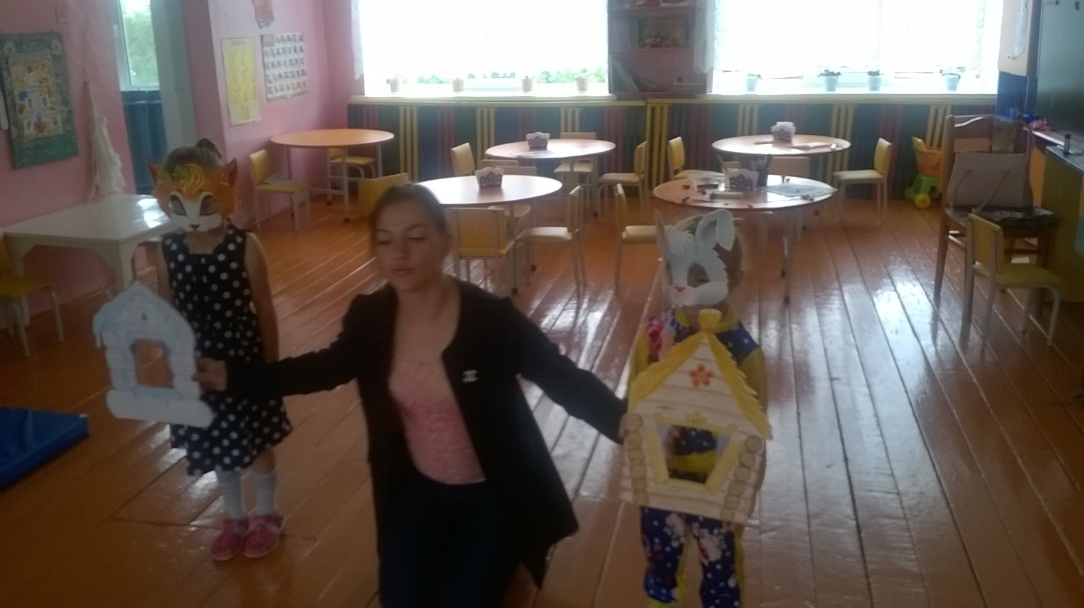

Попросилась лиса ночевать и зайца выгнала
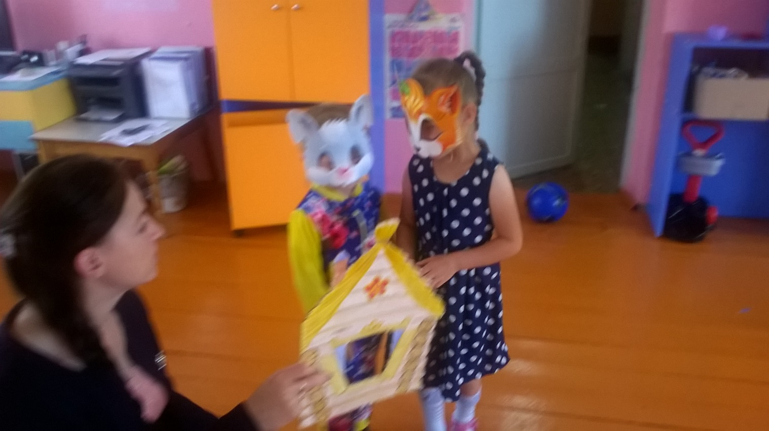

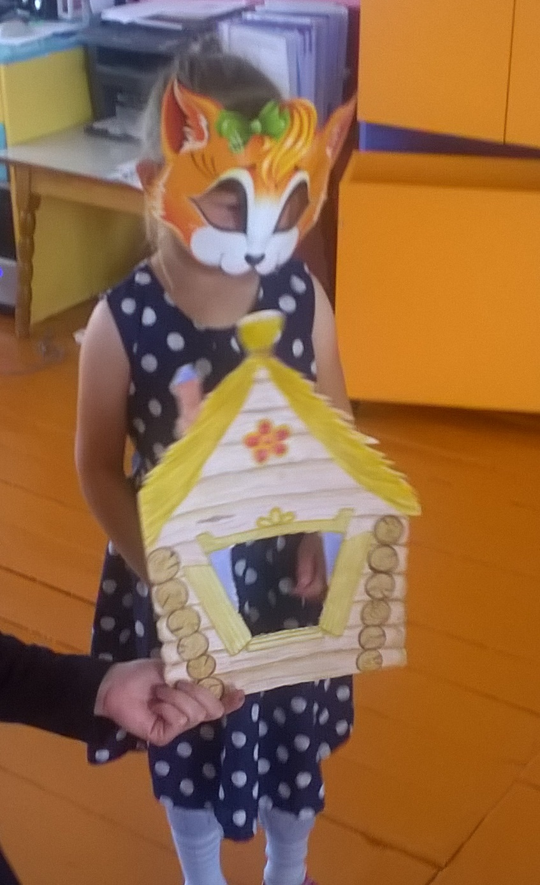
Идет зайчик и плачет на встречу ему собака
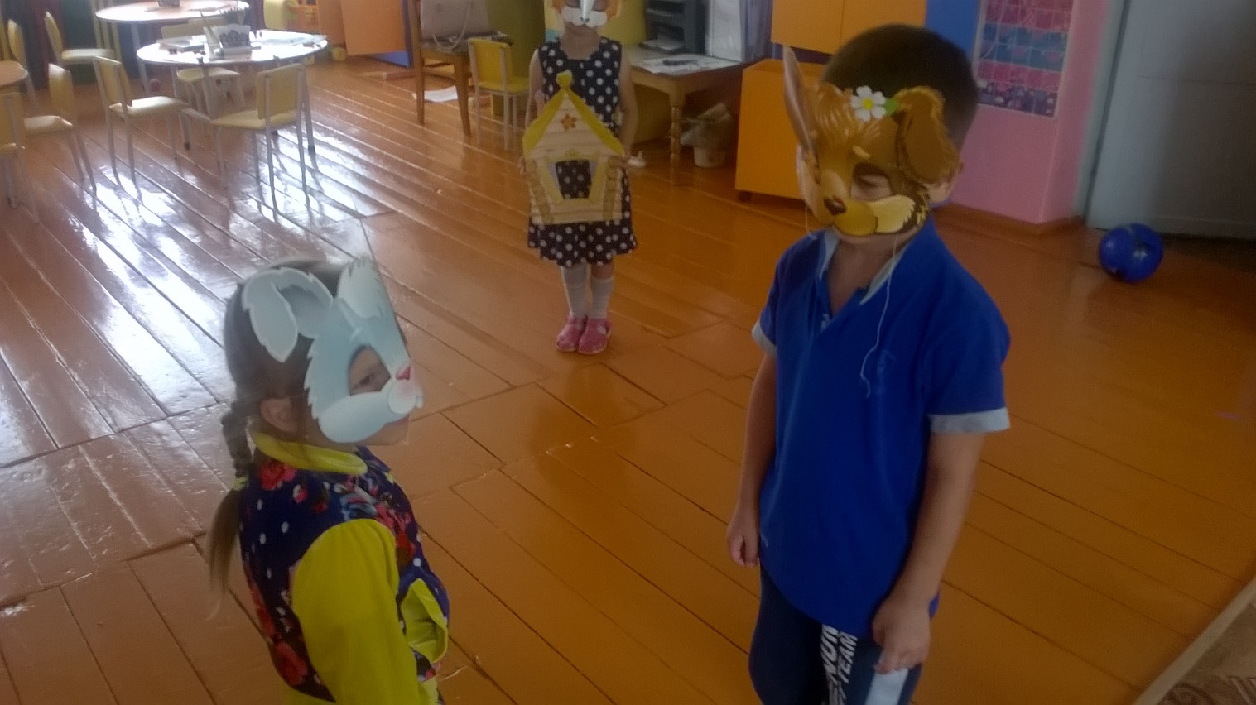

Пойдем я твоему горю помогу

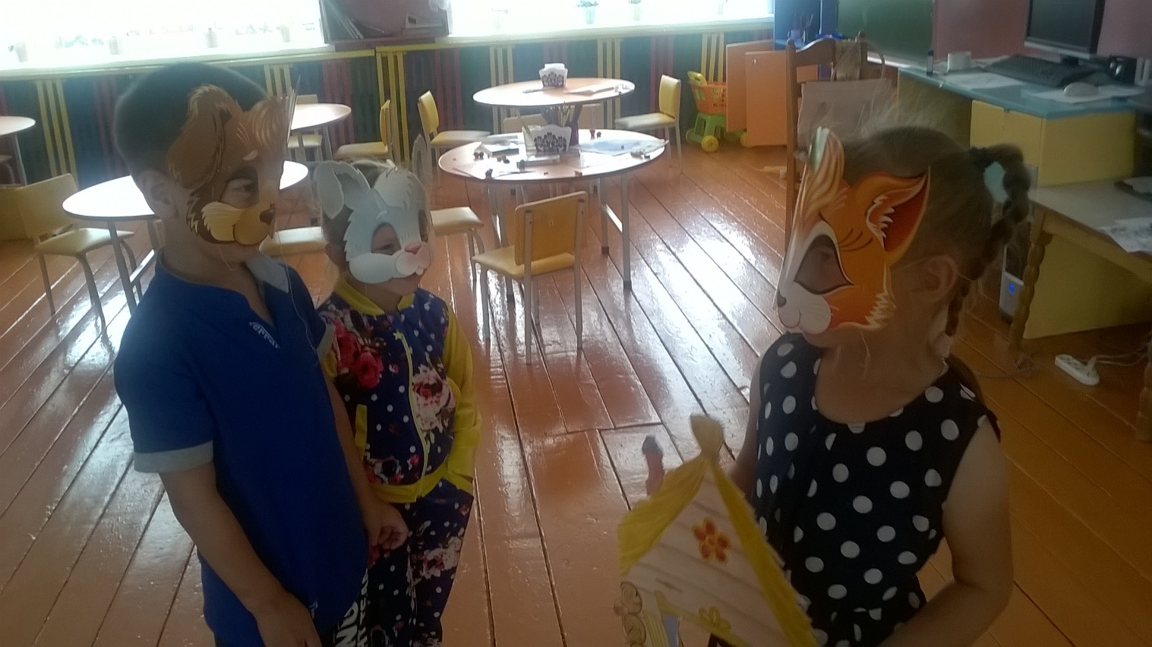
Гнали, не выгнали

Идет зайчик дальше и плачет на встречу ему медведь пойдем я твоему горю помогу.
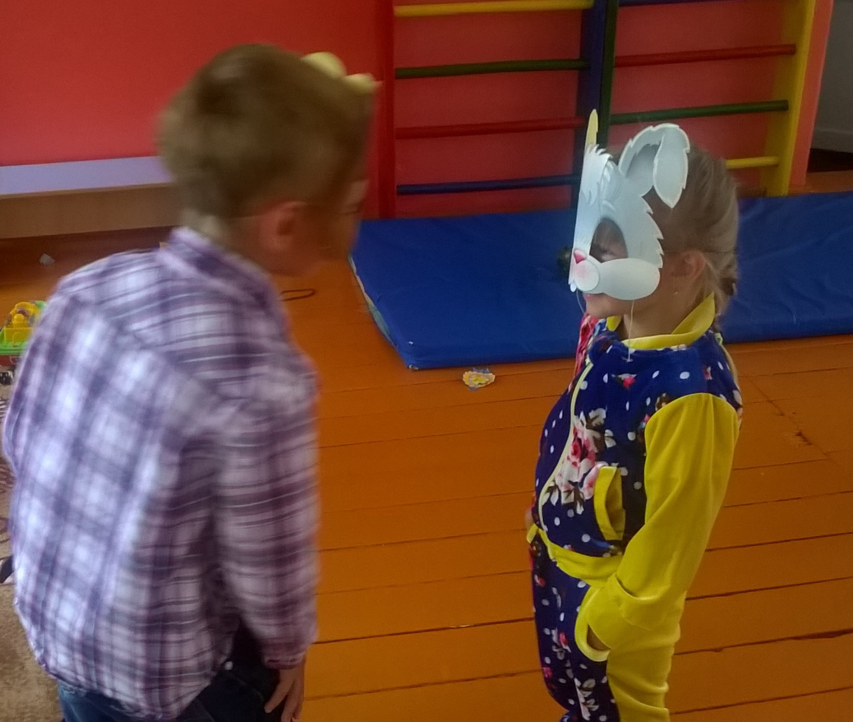

Гнали и не выгнали
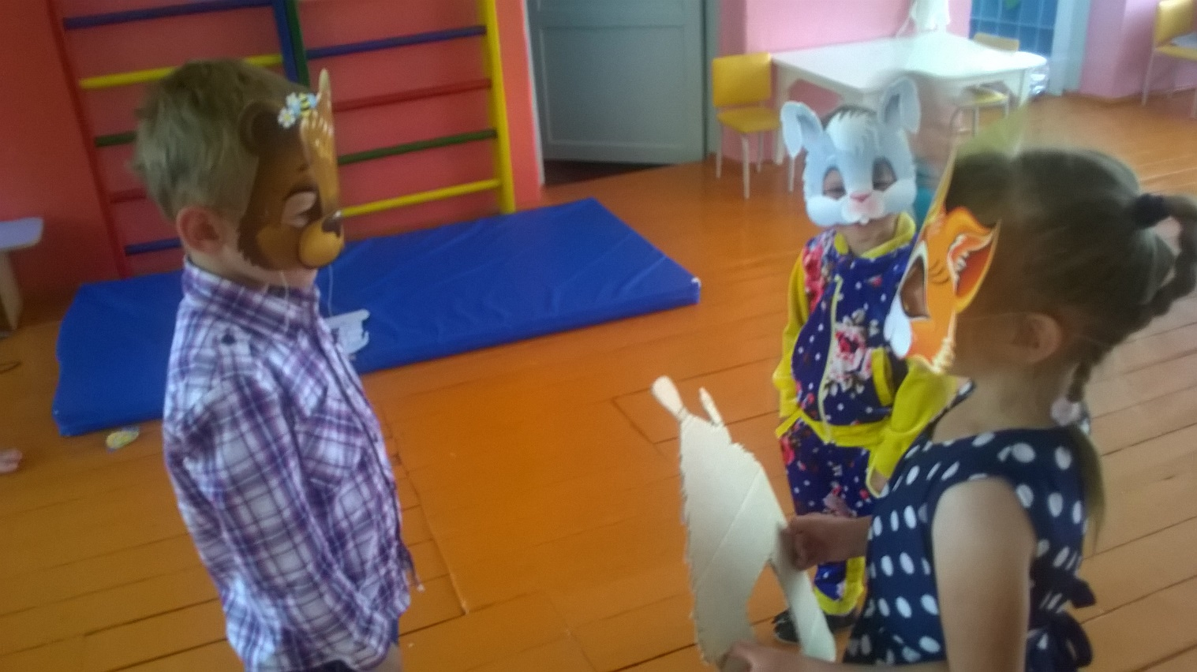
Идет зайчик дальше и плачет на встречу ему петушок
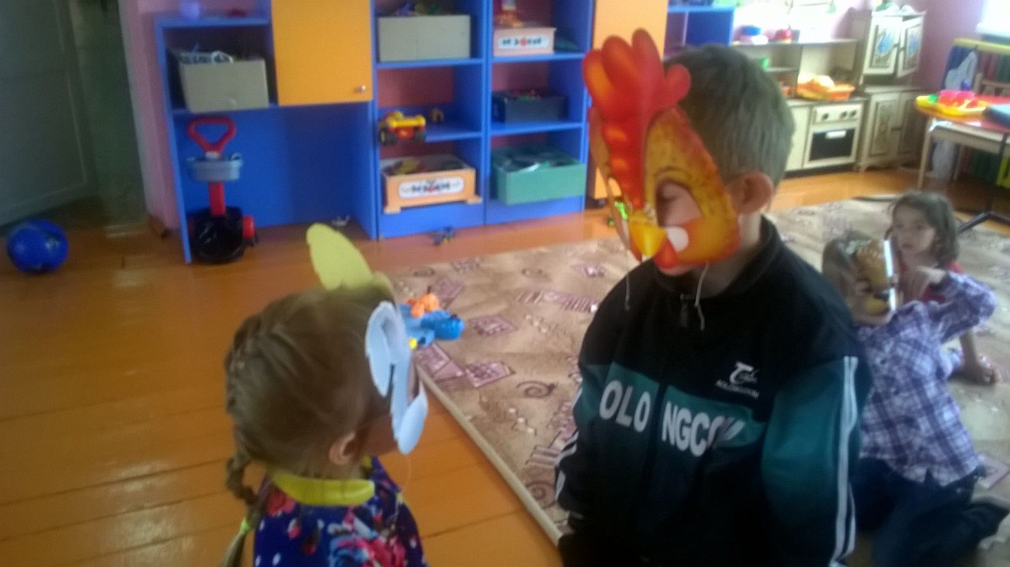

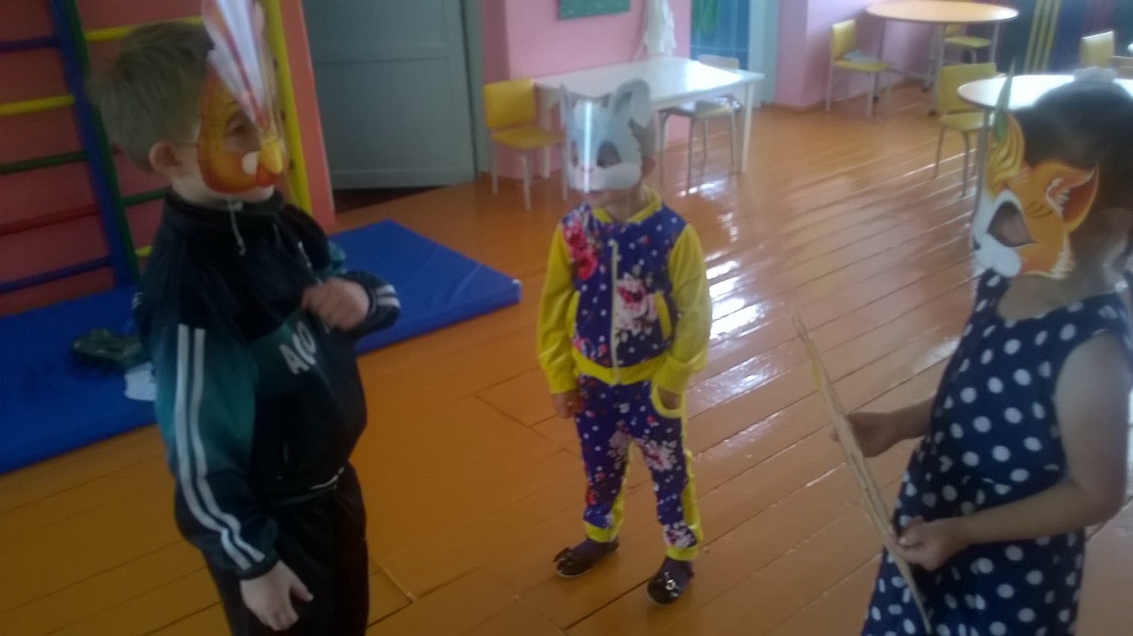
Иду на пятах несу косу на плечах хочу лису посечь слезай лиса с печи поди лиса вон лиса испугалась и убежала
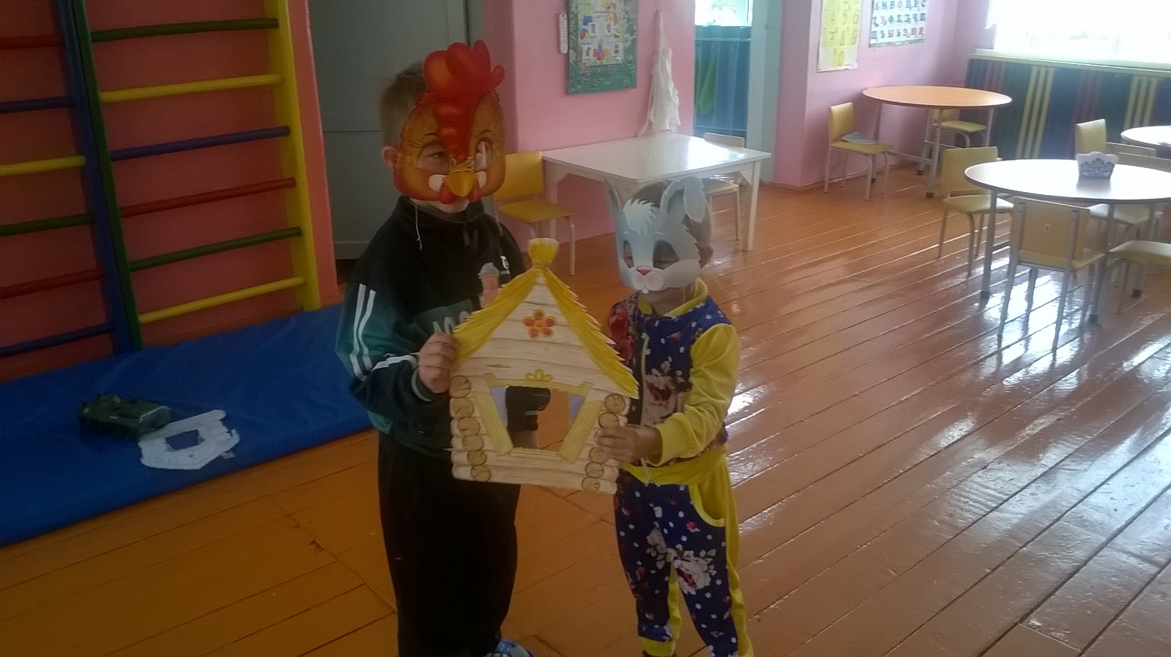

Вот и сказочки конец а кто слушал молодец!
